体 检 须 知

尊敬的客人：

您好！**萧山区第一人民医院**真诚欢迎您来我院健康体检中心体检，为了使您圆满地完成本次体检，特说明以下体检事项：

**体检时间**：2018年 10 月 28 日请您按预约的体检日期7：00-10：00之间到达。

**体检地址**：萧山区第一人民医院健康体检中心（城厢街道拱秀路719号，通惠路汽车站往北100米）

**体检流程**：

1. 受检前一天晚上8时起避免进食和剧烈运动，保持充足睡眠，受检当日早晨禁食禁水（常服药者可照常服药）。
2. 到健康体检中心后请先到大厅体检接待台4号处领取B超号及体检指引单，胸片或肺部低剂量CT检查请在一楼东放射科登记窗口登记，然后在一楼放射科等候区电子屏叫号按序等候检查。B超和CT如需等候的时间较长，可先行其他科室检查。
3. 抽血和腹部B超须空腹完成。如有呼气试验检查者，在呼气试验2次吹气后方可进食进水。
4. 在妇科检查及经阴道子宫附件B超前请先留取尿液标本，标本请取中段尿，量不少于半杯。未婚女士请勿做妇科检查和经阴道子宫附件B超检查，孕妇及准备受孕者（包括男士）请注意，慎做放射及相关检查，并告知工作人员，予以注明。
5. 体检时请勿戴、穿金属和硬塑料物质的上衣，女性勿穿连衣裙和连裤袜，不化浓妆（特别是眼妆），拍胸片前女性体检者到更衣室取下胸部含金属物品（含饰品文胸、带饰品衣物）。
6. 全部体检结束后，请将体检指引单交还给一楼大厅前台。如您是私家车前来，体检结束后可至体检大厅5号前台**领取停车券**。
7. 体检项目全部完成后3-5个工作日，可登陆微信公众号查询报告，使用身份证号码，初始密码：111111，也可在工作日周一到周五下午至体检中心一楼检后管理室，有医生为您解读体检报告。

**注意事项**：

1. 抽血后，请用力压迫棉球5分钟，以防皮下出血，切记勿揉。
2. 如患有糖尿病、冠心病、高血压等慢性疾病、请正常服药（少量水），并告知医生。
3. 女士月经期间不宜做妇科检查和尿检；做妇科检查前需排空小便，男性做前列腺、膀胱检查B 超及女性经腹部子宫附件B超者应憋足尿，保持膀胱充盈。
4. 测量血压前应休息，保持心境平和，以确保所测量血压的准确性。
5. 留取标本应注意：1） 小便标本检查,可事先用洁净干燥容器留取好晨尿标本,留取尿标本时，需要保持外阴清洁并请留中段尿标本，以确保化验结果的准确性；女士留取尿标本应避开月经期；2）大便标本检查，可事先用洁净干燥容器留取好晨便标本，以蚕豆大小为宜，如大便有黏液或血液，应注意选取黏液及血液部分。3）如做TCT宫颈癌筛查,请避开月经期,筛查前24小时阴道不上药、不冲洗、避免性生活。

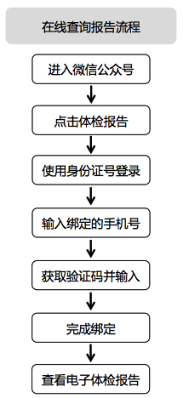 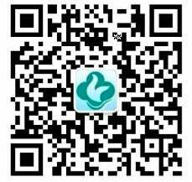

联系电话：83807878 83807826